NAT模式设置过程

1. Windows物理主机IP地址

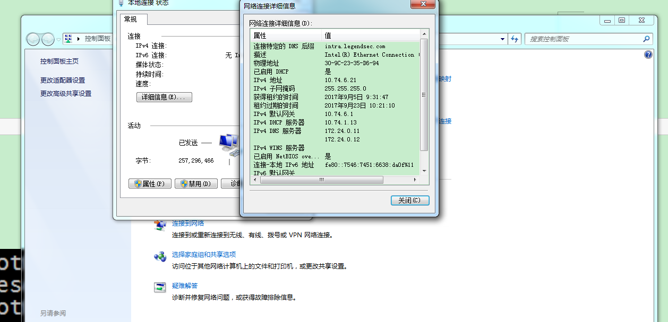

1. VMnet8 虚拟机NAT网卡地址（不需要设置 设置虚拟机NAT 默认设置 自动生成此网卡信息）

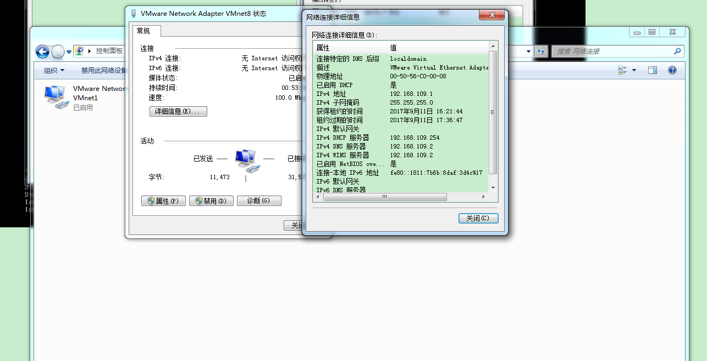

1. 虚拟机NAT网卡IP设置

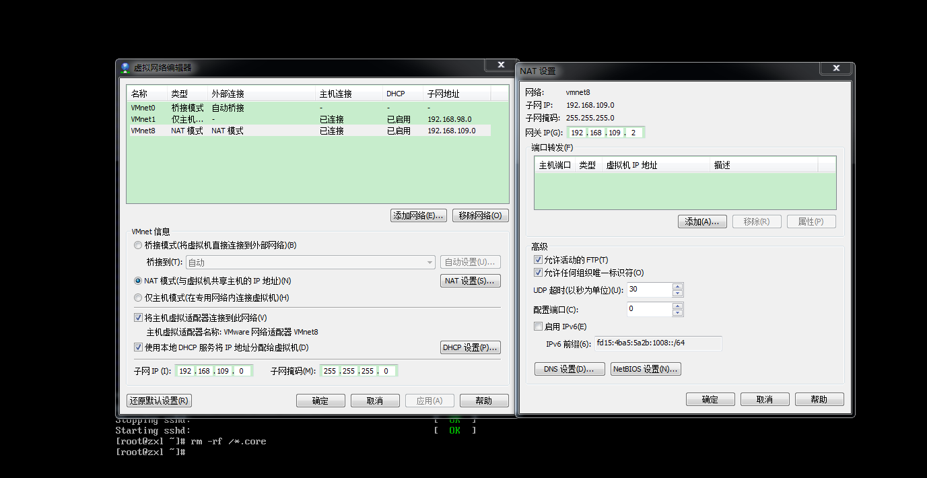

1. Linux主机相关信息设置

